

Rilatria

-

3rdPix

# Introducción

Rilatria es un juego de combate estratégico por turnos. Cada participante debe manejar el campo de batalla a la vez que administra recursos para sustentar sus unidades. Por esto, la jugabilidad se divide en dos ejes mayores:

* La campaña: corresponde al campo de batalla representado por el tablero y todo lo que en él ocurra. Las unidades (piezas) se desplazan y atacan en este entorno limitado.
* La reserva: es la economía individual que cada jugador debe administrar para sustentar su ejército y mantenerse con vida.

En Rilatria el jugador toma el rol del héroe, la figura más importante para el imperio en la guerra contra sus adversarios. Existen dos formas de ganar: 1) acorralar y matar al héroe rival ó, 2) acabar con los puntos de vitalidad del oponente.

# La reserva

Corresponde a las características que el jugador debe administrar para sobrevivir y sustentar su ejército, existen cuatro:

* ♥La Vitalidad: se mide en Puntos de Vida (PdV). Representa la salud del jugador, si llega a cero, se pierde la partida. Se puede recuperar con los Tratados.
* ♠El Honor: se mide en Puntos de Honor (PdH). Representa lo correcto y las virtudes. Sirve para recuperar PdV♥. Se puede obtener por medio del Horóscopo.
* ♣La Suerte: se mide en Puntos de Suerte (PdS). Representa la posibilidad de que ocurran cosas buenas. Sirve para obtener Ds♦. Se puede obtener por medio del Horóscopo.
* ♦El Dinero: se mide en Diamantes (Ds). Es la moneda que sirve para comprar nuevas unidades. Se puede obtener por Tratados y por el Horóscopo.

El valor máximo que se puede tener de cada característica es seis, no es posible sobrepasar este límite. No importa si alguna característica es reducida a cero, siempre se puede recuperar más adelante por Tratados o por el Horóscopo (a excepción de los PdV♥, cuyo valor llegase a cero, el jugador pierde).

Cada jugador comienza con: 6 PdV♥, 4 PdH♠, 1 PdS♣ y 2 Ds♦

# La campaña

Aquí se desenvuelve el combate armado entre los jugadores. Se juega sobre un tablero cuadrado dividido en una cuadrícula de 9x9 casillas idénticas. En esquinas opuestas, formando un cuadrado de 3x3 casillas, se encuentra la Zona de Despliegue (Z.D) de cada jugador. En esta área designada, el jugador posiciona sus unidades iniciales y aquellas que fuese adquiriendo a medida que el juego se desarrolle. (La Z.D solo representa un área para traer piezas al juego, no es una zona segura, por lo que es posible acceder a la Z.D del oponente y comer piezas dentro de ella).

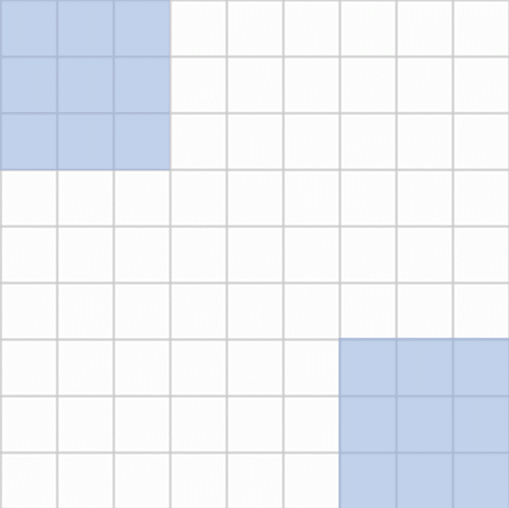

En Rilatria existen 6 unidades diferentes; El héroe (x1), El asesino (x1), Los jinetes (x2), Los lanceros (x2), los Armatoste (x2) y los Bárbaros (x6). El límite de unidades en campaña simultáneamente está determinada por esta numeración. Todas las unidades pueden desplazarse de la misma forma y solo se diferencian en cómo pueden atacar. El desplazamiento de las piezas puede ser en todas las direcciones (incluida diagonal), la distancia de una casilla, tal como indica la imagen. Este movimiento es posible siempre y cuando la casilla objetivo se encuentre vacía.

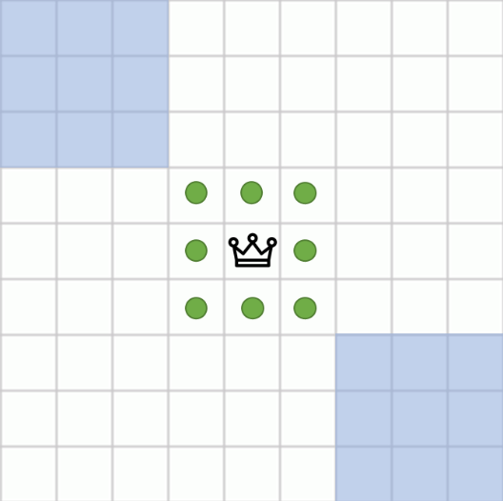

Para obtener nuevas unidades el jugador debe pagar un costo en dinero asociado a cada tipo de unidad según la siguiente tabla. Al entrar en el tablero, estas piezas pueden ser posicionadas en cualquier casilla dentro de la zona inicial. Si una unidad es destruida, puede volver a ser comprada.

|  |  |
| --- | --- |
| Unidad | Valor |
| Bárbaro | 2 |
| Armatoste | 3 |
| Lancero | 4 |
| Jinete | 5 |
| Asesino | 6 + Ficha |

Cada turno, el jugador puede mover al héroe y a otra pieza que el desee. No puede mover dos veces al héroe, ni mover dos piezas que no sean el héroe. Ambos movimientos (del héroe y el resto de las piezas) son voluntarios, por lo que es posible mover solo el héroe, solo una unidad distinta al héroe, o ninguna durante el turno, si así el jugador lo estima conveniente. Además, no son inmediatos, por lo que el jugador puede elegir, mover una unidad, comprar una unidad, y luego realizar el movimiento que le queda disponible.

El juego inicia con el héroe y un armatoste sobre el tablero, ambos distribuidos a gusto del jugador dentro de la zona inicial.

### El Bárbaro

Su ataque es línea diagonal, una sola casilla de distancia.

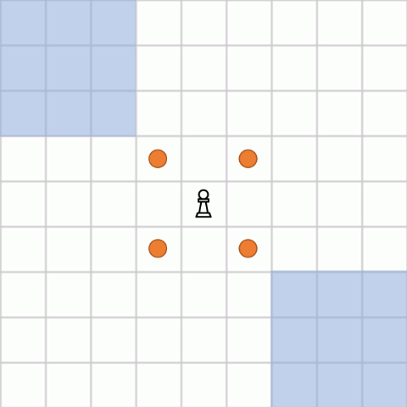

### El Armatoste

Puede atacar en líneas rectas perpendiculares, hasta dos casillas.

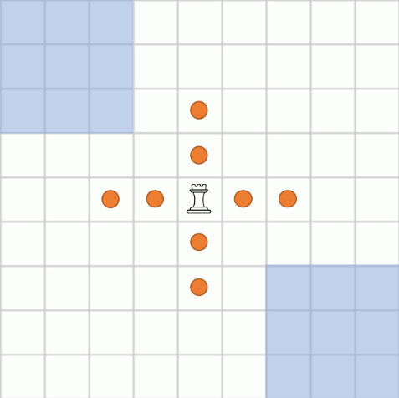

### El Lancero

Puede atacar solamente a la segunda casilla en líneas diagonales. No requiere línea de visión.

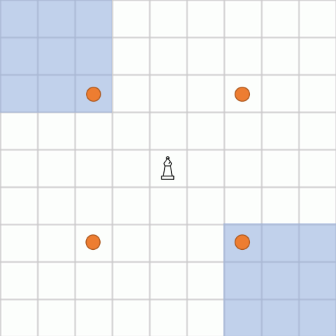

### El Jinete

Las casillas de ataque están a dos casillas horizontalmente y una casilla verticalmente o dos casillas en posición vertical y una horizontal. El movimiento completo, por lo tanto, se parece a letra "L". No requiere línea de visión.

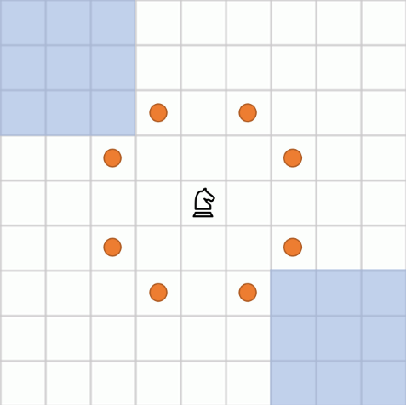

### El Asesino

Al igual que el héroe, se puede desplazar de la misma forma en que ataca. Puede hacerlo en todas las direcciones una distancia de hasta dos casillas.

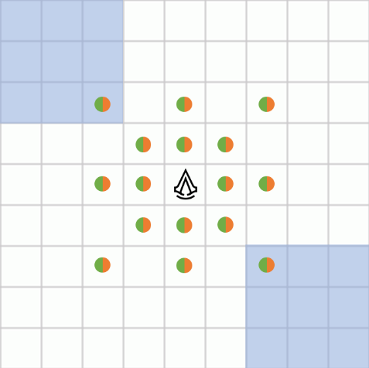

# Tratados

Son las mecánicas que relacionan todos los elementos dentro de Rilatria. Algunos de ellos son aplicados obligatoriamente, y otros surten efecto si el jugador lo desea dentro de su turno. Al inicio de turno se deben aplicar en orden los tratados de la reserva seguidos por el tratado del horóscopo. Los tratados restantes se aplican siempre que se cumplan sus condiciones y/o a voluntad del jugador según corresponda.

### Tratados de la reserva

1. Honor: si se tiene cuatro o más de honor, se gana vitalidad y se pierde suerte. Al tener el máximo de honor, el efecto positivo se duplica, es decir, se recuperan dos puntos de vitalidad en lugar de uno.
2. Suerte: si se tiene cuatro o más de suerte, se gana dinero. Además, el jugador debe lanzar una moneda y si acierta el resultado, recupera vitalidad, si lo falla, pierde vitalidad. Es posible morir por este efecto. Al tener el máximo de suerte, el efecto positivo se duplica, es decir, se ganan dos de dinero en lugar de uno, esto no afecta al lanzamiento de moneda.
3. Dinero: al tener cuatro o más de dinero, se pierde honor.

### Tratado del horóscopo

Cada turno, el jugador debe robar las tres primeras cartas del mazo. Debe elegir una de estas tres y añadir a la característica asociada, el valor indicado por la carta seleccionada. Tras esto, el jugador debe devolver las tres cartas al mazo y revolver. Existen dos cartas ficha en el horóscopo, claramente indicadas. Si el jugador roba una ficha, puede seleccionarla al igual que cualquier otra carta, de hacerlo, debe guardarla en su reserva para su uso posterior en la adquisición del asesino. Esto cuenta como la selección del turno, por lo que se deben devolver las otras dos cartas al mazo y revolver. El jugador puede guardar las fichas en la reserva aun si el asesino está en la campaña.

### Tratados generales

* Al matar una unidad, se obtiene honor y el adversario pierde dos puntos de vitalidad. Además, si la unidad destruida es el asesino, el adversario pierde también un punto de honor.
* Al comprar al asesino, se pierde todo el honor.
* Si se tiene cuatro o más de honor en la reserva, el jugador puede durante su turno, sacrificar un punto de vitalidad para obtener una unidad de dinero, solo es posible aplicarlo una vez por turno.

# Distribución del turno

#### Fase pasiva:

Se aplican los efectos de la reserva en el orden adecuado. Esta etapa es obligatoria.

#### Fase de horóscopo:

Se aplica el tratado del horóscopo. Esta etapa es obligatoria.

#### Fase libre:

Aquí el jugador lleva a cabo su estrategia, puede mover piezas, comprar unidades, aplicar tratados. Puede realizar estas acciones en cualquier orden que estime conveniente. Asimismo, puede, si lo desea, no hacer nada y continuar a la siguiente fase.

#### Fin de turno